Бюллетень новых поступлений за январь 2025 г.

 | Г23672  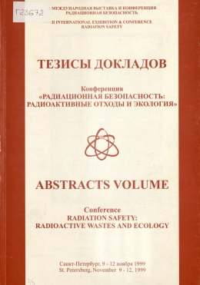 | II Международная конференция "Радиационная безопасность: радиоактивные отходы и экология", Санкт-Петербург, 9-12 ноября 1999 года = II International conference "Radiation safety", St. Petersburg [November 9-12], 1999 : тезисы докладов / организаторы: М-во Рос. Федерации по атом. энергии [и др.] ; орг. ком.: пред.: Иванов В.Б. [и др.]. – [Санкт-Петербург, 1999]. – 144 с. : ил., портр., табл. – На обл. в надзаг.: II Междунар. выставка и конф. Радиационная безопасность. – Tекст рус., англ. – Часть текста парал. рус., англ. – На авантит.: Памяти Николая Николаевича Егорова. – Библиогр. в конце докл.
 | Б76859  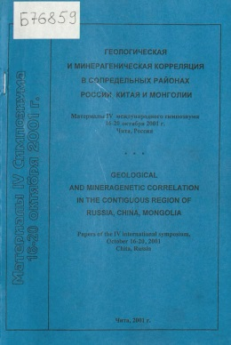 | Геологическая и минерагеническая корреляция в сопредельных районах России, Китая и Монголии = Geological and mineragenetic correlation in the contiguous region of Russia, China, Mongolia : материалы IV международного симпозиума [по геологической и минерагенической корреляции в сопредельных районах России, Китая и Монголии], 16-20 октября 2001 г., Чита, Россия / редкол.: Г. А. Юргенсон (отв. ред.) [и др.]. – Чита : ЧИПР СО РАН : Ком. природ. ресурсов по Чит. обл., 2001. – 175 с. : ил., табл. – Ред. указ. на обороте тит. л. – Текст рус., англ. – Часть текста парал. рус., англ. – Библиогр. в конце докл. – ISBN 5-7692-0135-5.  Представлены материалы геологов России, Китая и Монголии по проблемам геологической и минерагенической корреляции сопредельных территорий этих стран. Приведены данные по минерально-сырьевым ресурсам территории, ее геологическому строению и минерагении. Минерагенические построения выполнены с позиций литосферных плит. Особое внимание обращено на факторы локализации, условий и процессов образования месторождений урана, благородных, цветных и редких металлов. Приведены данные по территории на нефть и газ. Рассмотрены проблемы влияния горно-рудной промышленности на окружающую среду.
 | -6578  VI-104  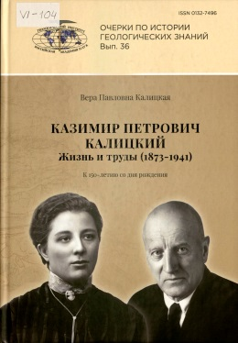 | Калицкая, В. П.  Казимир Петрович Калицкий = Kasimir Petrovich Kalitsky : жизнь и труды (1873-1941) : к 150-летию со дня рождения / В. П. Калицкая ; сост.: И. П. Второв, Е. Н. Сенькова ; отв. ред. Ю. В. Евдошенко. – Препр. – Москва : [б. и.], 2023. – 228 с. : ил., портр. – (Очерки по истории геологических знаний = Essays on the history of geological knowledge / Рос. акад. наук, Геол. ин-т ; вып. 36). – Рез. англ. – Библиогр.: Опубликованные научные труды, переводы и редакторская работа К. П. Калицкого: с. 218-225. – Библиогр. в подстроч. примеч.  Подробная биография геолога-нефтяника Казимира Петровича Калицкого была написана в годы Великой Отечественной войны его женой и коллегой по Геологическому комитету, экспедициям и Нефтяному геологоразведочному институту Верой Павловной Калицкой (1882-1951). Это наиболее полное собрание воспоминаний о К. П. Калицком. В книге показано становление К. П. Калицкого как ученого, круг его интересов и знакомств. Подробно описаны экспедиции, основные научные работы, а также формирование научных идей, методов и теорий ученого. В отдельных главах, по письмам К. П. Калицкого, представлены его зарубежные командировки в Персию, Европу и США, показаны его взгляды, увлечения, общественная, культурная и личная жизнь. В конце книги дана общая картина идеологической критики (начиная с 1948 года) идей К. П. Калицкого и собраны оценки его научного наследия. Тексты сопровождаются пояснениями, ссылками и приложениями.
 | Г23671  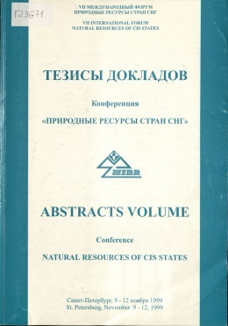 | VII Международная конференция "Природные ресурсы стран СНГ", Санкт-Петербург, 9-12 ноября 1999 года = VII International conference "The Natural resources of CIS", St. Petersburg, November 9-12, 1999 : тезисы докладов / организаторы: М-во природ. ресурсов [и др.]. – [Санкт-Петербург, 1999]. – 66 с. : табл. – На обл. в надзаг.: VII Междунар. форум Природные ресурсы стран СНГ. – Часть текста парал. рус., англ. – Рез. отд. докл. англ.
 | -21  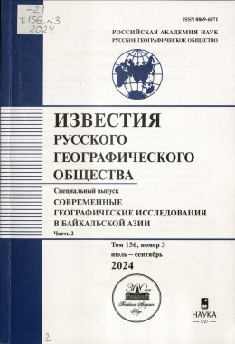 | Современные географические исследования в Байкальской Азии. Ч. 2. – Москва : Наука, 2024. – [2], 181-233 с. : ил., табл. – (Известия Русского географического общества ; …). – Рез. ст. англ. – Библиогр. в конце ст.  Ч. 2. – [2], 181-233 с. : ил., табл. – (… ; т. 156, № 3)
 | -9781  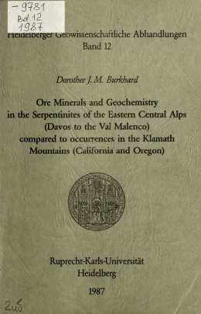 | Burkhard, D. J. M.  Ore minerals and geochemistry in the serpentinites of the Eastern Central Alps (Davos to the Val Malenco) compared to occurrences in the Klamath Mountains (California and Oregon) : [Inaugural-Dissertation zur Erlangung der Doktorwürde der Naturwissenschaftlich-Mathematischen Gesamtfakultät der Ruprecht-Karls-Universität Heidelberg] / Dorothee J. M. Burkhard. – Heidelberg : Ruprecht-Karls-Univ., 1987. – VI, 343 c. : ил., табл. – (Heidelberger Geowissenschaftliche Abhandlungen ; Bd. 12). – Библиогр.: c. 313-339 и в подстроч. примеч. – ISBN 3-89257-011-6.  Рудные минералы и геохимия серпентинитов Центральных Восточных Альп (от Давоса до Вальмаленко) в сравнении с залежами в горах Кламат (Калифорния и Орегон).
 | Г23669  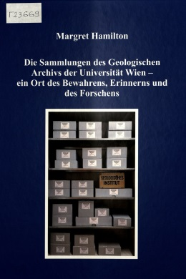 | Hamilton, M.  Die Sammlungen des Geologischen Archivs der Universität Wien – ein Ort des Bewahrens, Erinnerns und des Forschens / Margret Hamilton. – Gnas : Weishaupt Verl., [2024]. – 311 c. : цв. ил., портр., табл. – Библиогр.: c. 248-261 и в подстроч. примеч. – ISBN 978-3-7059-0568-9.  Коллекции Геологического архива Венского университета – место сохранения, памяти и исследований.
 | В54939  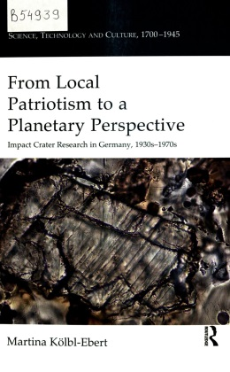 | Kölbl-Ebert, M.  From local patriotism to a planetary perspective : impact crater research in Germany, 1930s-1970s / Martina Kölbl-Ebert. – London ; New York : Routledge : Taylor a. Francis Group, 2020. – XXI, 380 c. : ил., портр. – (Science, technology and culture, 1700-1945 / ser. ed. D. M. Knight a. T. Levere). – С дарств. автогр. авт. – Библиогр.: c. 347-371 и в подстроч. примеч. – ISBN 978-0-367-59965-2(pbk). – ISBN 978-1-4724-3886-7(hbk).  От локального патриотизма к планетарной перспективе : исследование импактных кратеров в Германии, 1939-1970-е годы.
 | -10197  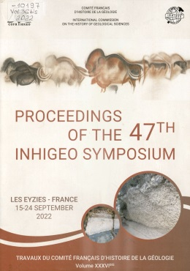 | Proceedings of the 47th INHIGEO Symposium, Les Eyzies, France, 15-24 September 2022 / ed. by G. Godard [et al.]. – Les Eyzies, France, 2022. – 275 c. : цв. ил., табл., портр. – (Travaux du Comité français d'histoire de la géologie, ISSN 1156-2919 ; vol. 36bis). – Библиогр. в конце ст. и подстроч. примеч.  Материалы 47-го симпозиума INHIGEO, Ле-Эйзи, Франция, 15-24 сентября 2022 г.
 | -9917  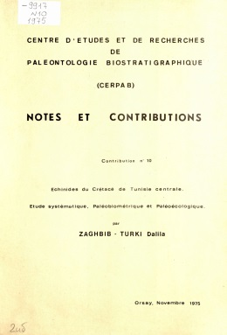 | Zaghbib-Turki, D.  Echinides du Crétacé de Tunisie Centrale : etude systématique, paléobiométrique et paléoécologique / Zaghbib-Turki Dalila. – Orsay, 1975. – 117, [1] с., [3] л. ил. : ил. – (Notes et Contributions / Centre d'Etudes et de Recherches de Paléontologie Biostratigraphique (CERPAB) ; Сontribution N 10). – Библиогр.: c. 111-113.  Эхиниды мелового периода Центрального Туниса : систематическое, палеобиометрическое и палеоэкологическое исследование.

Авторефераты диссертаций и диссертации

 | Р10453 |  | Гузев, В. Е.  Геологическое строение и закономерности размещения золотого оруденения месторождения Морозкинское (Южная Якутия) : автореф. дис. ... канд. геол.-минерал. наук : 1.6.10 / В. Е. Гузев. – Санкт-Петербург, 2024. – 18 с., [2] л. ил., табл. – Библиогр.: с. 17-18.
 | Дс1 |  | Гузев, В. Е.  Геологическое строение и закономерности размещения золотого оруденения месторождения Морозкинское (Южная Якутия) : дис. ... канд. геол.-минерал. наук : 1.6.10 / В. Е. Гузев ; Федер. гос. бюджет. учреждение Всерос. науч.-исслед. геол. ин-т им. А. П. Карпинского (ФГБУ "Институт Карпинского") ; [Место защиты: ФГБУ "Институт Карпинского" ; Диссовет 30.1.003.01]. – Санкт-Петербург, 2024. – 141 с., [10] л. табл. : ил., табл. – Текст на одной стороне л. – Библиогр.: с. 128-141 (152 назв.).

ВГБ благодарит всех, кто участвует в формировании фонда!

